Рекомендации по режиму дня
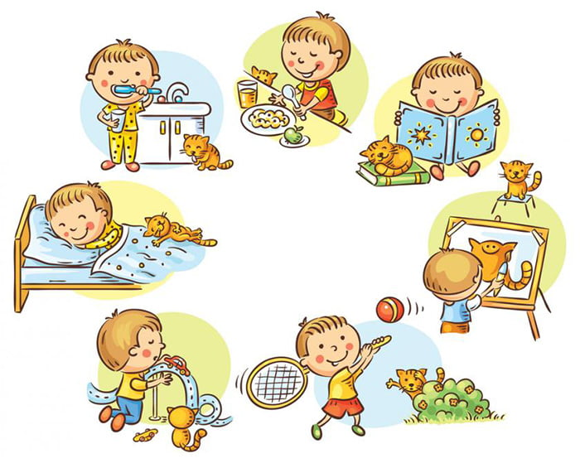
Значение режима дня для дошкольников сложно переоценить. Установлено, что дети, соблюдающие режим дня, более уравновешены и работоспособны. У них постепенно вырабатываются определенные биоритмы, а также система условных рефлексов. Все это помогает маленькому организму физиологически переключаться между теми или иными видами деятельности, своевременно подготавливаться к каждому этапу: приему пищи, прогулке, занятиям, отдыху. При отсутствии стабильного режима нервная система дошкольника испытывает большие нагрузки: малыш быстро переутомляется или перевозбуждается, а накопленная усталость мешает полноценному сну.
Как выглядит гармоничный режим дня дошкольника? Он включает в себя следующие периоды.
- Ночной сон. Для младших дошкольников он должен длиться 13–14 часов в сутки, для старших – примерно на час меньше. Укладывать малышей на ночь нужно между 20 и 21 часами.
- Дневной сон. До 4 лет его продолжительность составляет около 2 часов, после – примерно 1,5 часа.
- Приемы пищи. Их должно быть минимум 4, через каждые 3,5–4 часа.
- Бодрствование в течение 6–6,5 часов.
Что значит – бодрствование? Это не просто период, когда ребенок не спит.
Бодрствование дошкольника, посещающего детсад, наполнено разнообразными полезными занятиями:
- прогулки (зимой – около 3 часов, летом – до 6);
- изучение окружающего мира;
- физическая активность;
- занятия по развитию речи;
- трудовая деятельность;
- занятия или игры по умственному развитию (математические, обучение чтению, логике, развитие внимания, памяти), нравственному воспитанию;
- творческая деятельность;
- музыкальные занятия;
- обучение навыкам письма.
Подобные занятия непосредственно способствуют развитию качеств, которые обязательно понадобятся ребенку в школе: инициативы, усидчивости, концентрации, активности, моторики, любознательности, умения выдерживать определенное время в работе. У младших школьников в детских садах предусматривается до 10 различных занятий в неделю, у старших – до 14. При этом деятельность, направленная на обучение детей, планируется между 9 и 12 часами утром, между 16 и 18 часами вечером. Это обусловлено уровнем работоспособности и активности дошкольников в течение дня. Самый неблагоприятный период для обучения – между 12 и 16 часами. При составлении распорядка занятий учитывается также степень их сложности. К более сложным относят математику, развитие речи, изучение окружающего мира, к простым – рисование, лепку, аппликацию, конструирование. Наиболее сложные планируются в первой половине недели, когда дети обладают большей работоспособностью, простые – во второй. Статические занятия сочетают с динамическими (прогулки, гимнастика, музыкальные занятия). Обучающая деятельность строится с учетом возрастных возможностей. Длительность одного занятия для младших дошкольников составляет около 15 минут (их должно быть не более 2 в день), для старших – до получаса (ежедневно проводится 2–3 развивающих занятия).
Ориентировочный распорядок Режим дня детей дошкольного возраста, которые ходят в детский сад, подчинен программе работы конкретного учреждения. Он может выглядеть примерно так:
7:00 – 8:00 – подъем, зарядка, утренняя гигиена, дорога в детский сад;
8:00 – 8:30 – завтрак;
8:40 – 10:00 – игровая и обучающая деятельность;
10:10 – 12:10 – прогулка, игры;
12:30 – 13:10 – обед;
13:10 – 13:30 – подготовка к дневному сну;
13:30 – 15:30 – сон;
15:30 – 16:00 – пробуждение, спокойные игры;
16:00 – 16:30 – полдник;
16:30 – 17:30 – развивающие занятия, игры;
17:30 – 19:00 – прогулка, дорога домой, игры на улице;
19:00 – 19:30 – ужин;
19:30 – 20:30 – спокойные игры;
20:30 – 21:00 – купание, подготовка к укладыванию;
21:00 – 7:00 – ночной сон.
Вечернее время ребенок проводит дома. Поэтому родителям важно помнить, что перед сном деятельность ребенка не должна быть слишком шумной или активной. Можно почитать книжки, порисовать, поиграть с кубиками или конструктором, обсудить прошедший день.
Режим «домашний». Сейчас дети детский сад не посещают. Придерживаться того же режима – однозначно. Правда, с некоторыми нюансами. Первый из них – малышу можно позволить просыпаться немного позже (поскольку время на дорогу к садику не понадобится). Второй — укладывать при этом ребенка также можно попозже. Еще одна тонкость – родителям придется самим организовывать для своего чада развивающие занятия. Так у вас будет возможность лишний раз (который совсем не лишний!) демонстрировать ему свою любовь, заинтересованность его развитием и гордость первыми достижениями. Заниматься придется тем же, чем и в саду: учить писать, читать, рисовать, лепить, танцевать, давать элементарные математические представления, развивать речь, изучать природу, играть, развивать малыша физически (самостоятельно или в спортивной секции), обязательно приучать к труду. Кроме прочего, мамы целиком отвечают и за рацион своего чада.
Учим учиться. Здесь родителей поджидает самая большая сложность. Дети привыкли и любят играть. В коллективе ровесников дети занимаются вместе, что является дополнительным стимулом. К тому же, опытные педагоги умеют находить подход к детям и заинтересовывать их предстоящей работой. А вот как объяснить ребенку дома, какой смысл в обучении? Большинство из нас начнет пугать малыша тем, что «неучи, когда вырастают, работают дворниками или грузчиками». Ребенку такая перспектива кажется весьма далекой и туманной. И кроме того, что он обесценит для себя труд грузчика или дворника, толку от таких внушений не будет. Вариант второй, и тоже не лучший, – подкуп: прочитаешь – получишь игрушку, сладости или поиграешь за компьютером. Такой подход лишь породит между дошкольником и взрослыми товарно-денежные отношения. Малыш не будет заинтересован в результате своего труда. Ему будет важно побыстрее закончить то, что мешает ему развлекаться, и получить желаемое вознаграждение. Как же помочь ребенку принять необходимость занятий? Цените все достижения своего чада: и уже имеющиеся, и предстоящие. Учите его, чтобы научить, а не чтобы удовлетворить свои нереализованные амбиции. Не впихивайте в него максимум знаний – всего не знает никто. Учитывайте прежде всего то, что интересно самому малышу, сопоставляя с требованиями по готовности к школе. Не сравнивайте собственного ребенка с чужими, более успешными – это занизит самооценку малыша и отобьет желание учиться. Сравнивайте с тем, как прогрессирует он сам. Нельзя покупать старания дошкольника какими-то благами, как и заставлять учиться в качестве наказания за провинность. Нельзя наказывать за допущенные ошибки или неумение. Родители – помощники, наставники и советчики. Всегда хвалите свое чадо за любые успехи, поддерживайте, выказывайте свою гордость его успехами и веру в его силы. Сложные задания исключать нельзя. Они максимально полезны для развития малыша. Просто показывайте ему, что вы всегда готовы помочь. Придерживайтесь установленного времени занятий, соблюдайте возрастные нормы по их количеству в день и продолжительности. Разнообразьте занятия веселыми физкульт-перерывами, чтобы малыш не засиживался и не утомлялся. Режим дня дошкольника направлен, прежде всего, на его развитие и подготовку к обучению. Поэтому так важно составить его правильно и непреклонно придерживаться. Ребенку эта привычка будет помогать всю жизнь. Она сделает его более уверенным, организованным и трудоспособным.

